Nome da Boa Prática: (dar um título de 5 a 6 palavras no máximo)  UPCYCLING | Contacto :  Nome: INIZIATIVA  Morada: Chemin de Ranucchieto 20 167 AJACCIO  Tel: 04 20 03 73 84  Mail: iniziativa@orange.fr
Domínio em causa:  Boa Prática - Geral  Boa Prática – Recolha  Boa Prática – Valorização | Boa Prática - Venda  Boa Prática - Sensibilização

Contexto da implementação (território, ponto de partida, ... ..)
Ajaccio: Chantiers Recycl’Eco et Fil & Fer Ajaccio
Valorização de materiais reciclados (DEEE, tecidos, móveis, etc) nos locais de recolha.
Por exemplo, transformação de cabos de computador em bijuteria, teclados em porta-lápis…
Prática, método de intervenção e objetivos da abordagem
O upcycling é a ação de recuperar materiais ou produtos que já não são usados, de forma a transformá-los em materiais ou produtos de grande qualidade ou utilidade. Recicla-se, então, “desde o topo”.
Além dos benefícios ecológicos da reutilização, O Upcycling dá a oportunidade de criar e recriar objetos únicos. A utilização de materiais recolhidos como suporte para a criatividade. Os funcionários são agrupados em workshops criativos para proporem e implementarem trabalhos únicos.

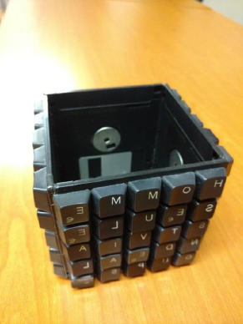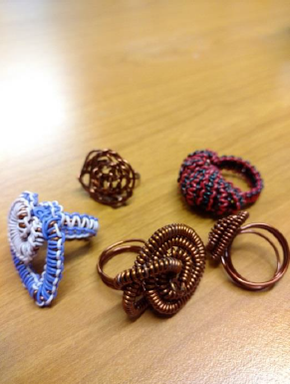
Porta-lápis Bijuteria

Resultados (impactos sobre o público, território, ...)  Minimizar o impacto ambiental dos nossos resíduos  Venda de produtos únicos  Valorização do lado criativo dos funcionários  Coesão da equipa | Público-alvo:  Funcionários  Clientes
Perspetiva de utilização e divulgação:
Desenvolvimento desta atividade no futuro centro de recuperação
Desenvolvimento e diversificação da atividade

